Zu den Reiseberichten

Zeichnungen für ein Projekt der Europäischen Zivilgesellschaft
Aus der Reihe dieser Zeichnungen wird die Buchveröffentlichung „Im Osten des Westens“ illustruiert. Gleichzeitzig finanziert der Verkauf der Originalzeichnungen den Druck des Buches und eine geplante begleitende Internetkampagne. Die Käufer*innen der Zeichnungen werden im Buch als Unterstützer*innen benannt.
(Alle Zeichnungen: 30×21 cm; Farbholzstift auf Papier.)

Im Osten des Westens (T-437-U-373)



Im Osten des Westens (E-327-O-326)

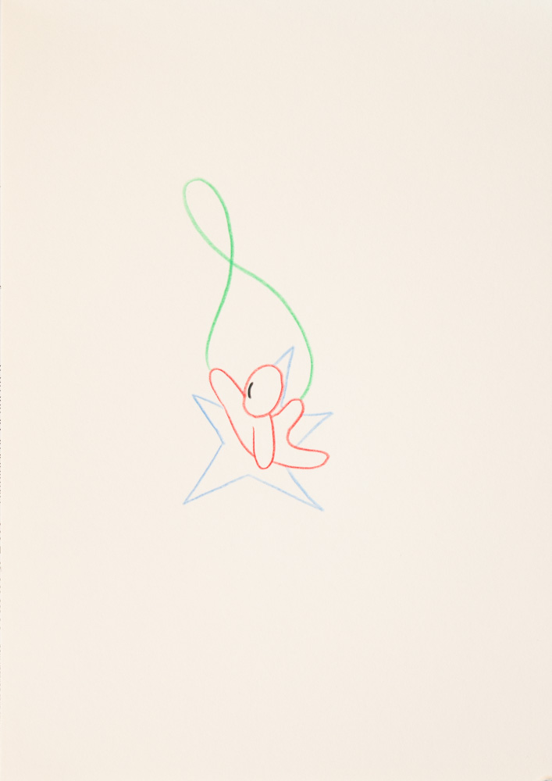
Im Osten des Westens (L-456-B-230)

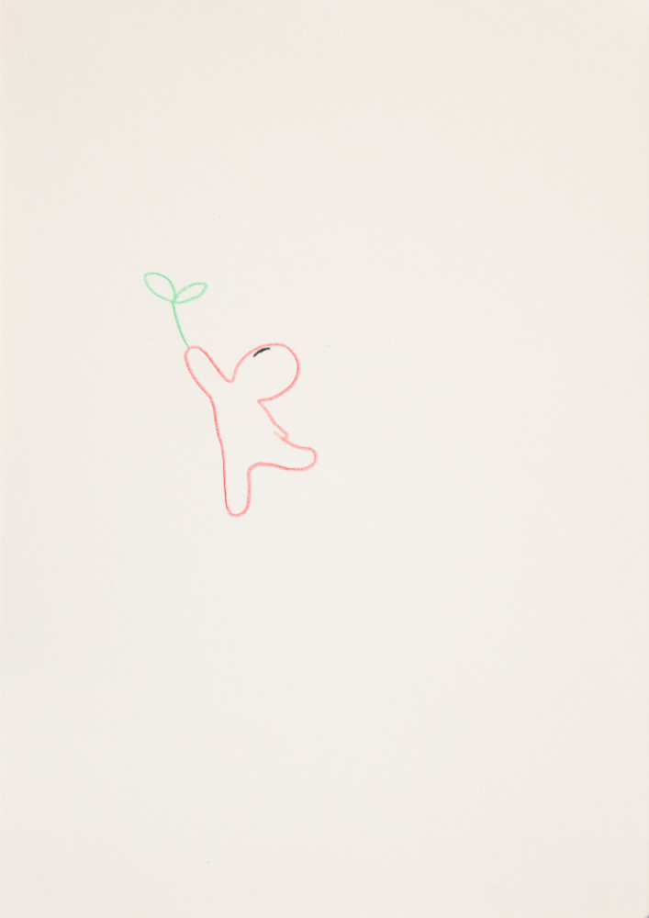
Im Osten des Westens (D-543-P-410)

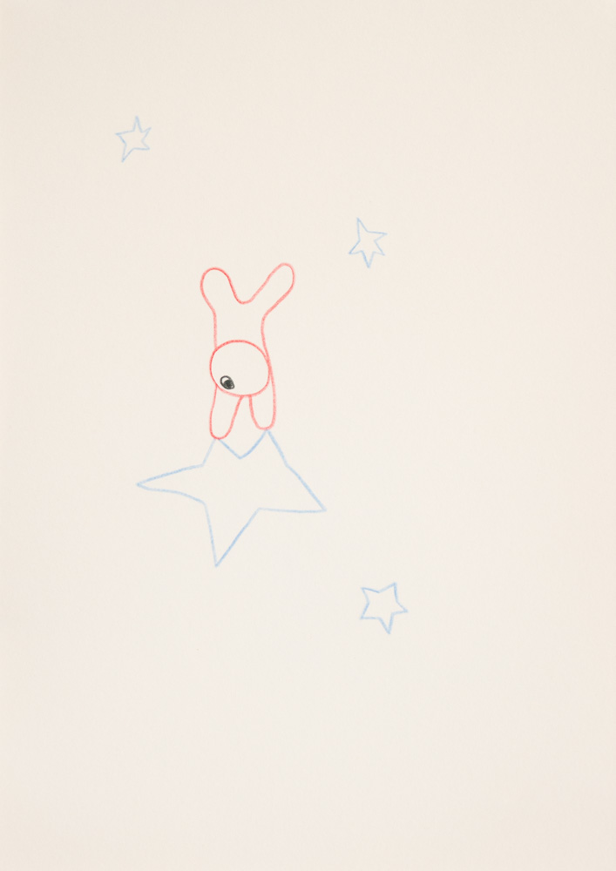
Im Osten des Westens (Q-188-V-301)

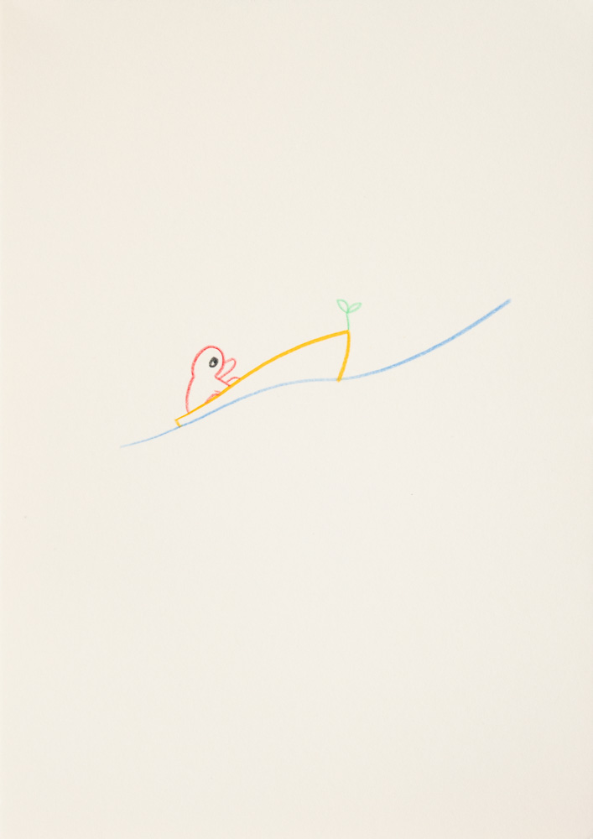
Im Osten des Westens (H-225-W-388)

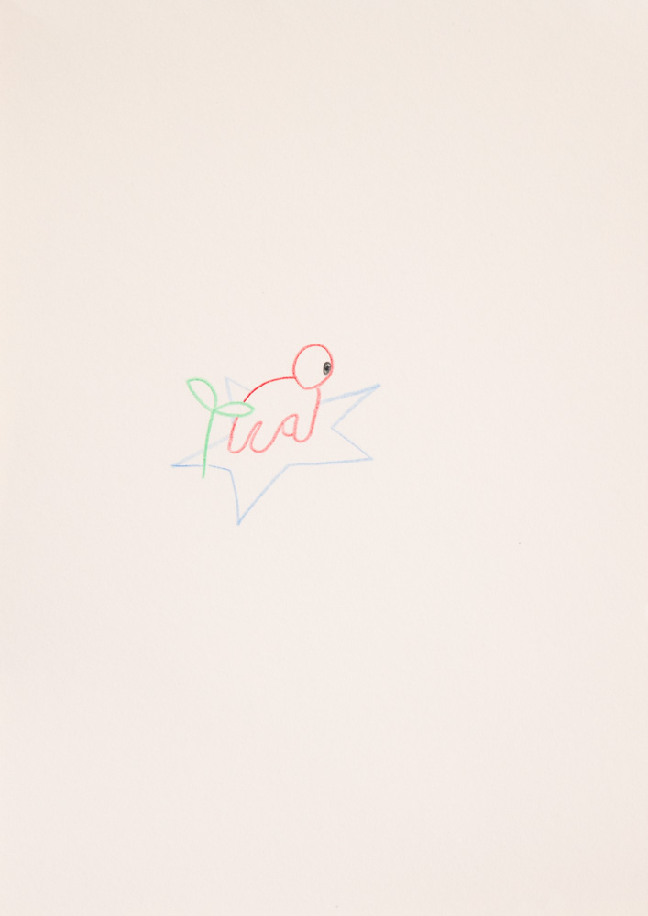
Im Osten des Westens (N-133-S-955)

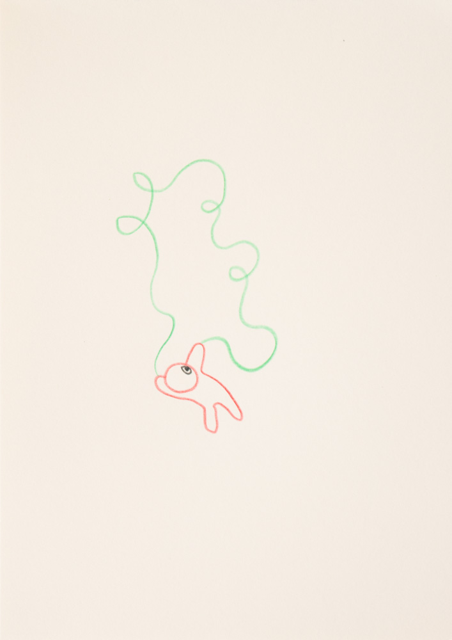
Im Osten des Westens (J-223-Y-390)

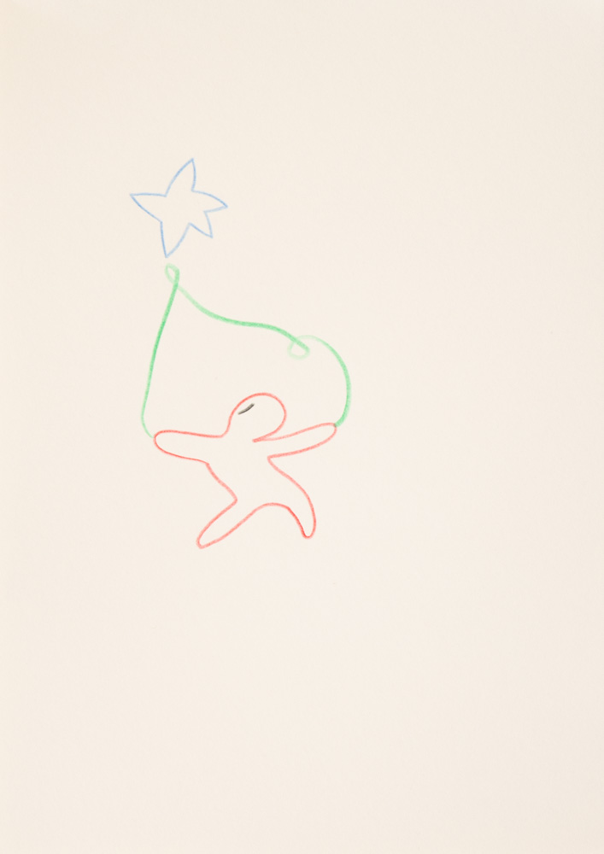
Im Osten des Westens (J-602-V-390)

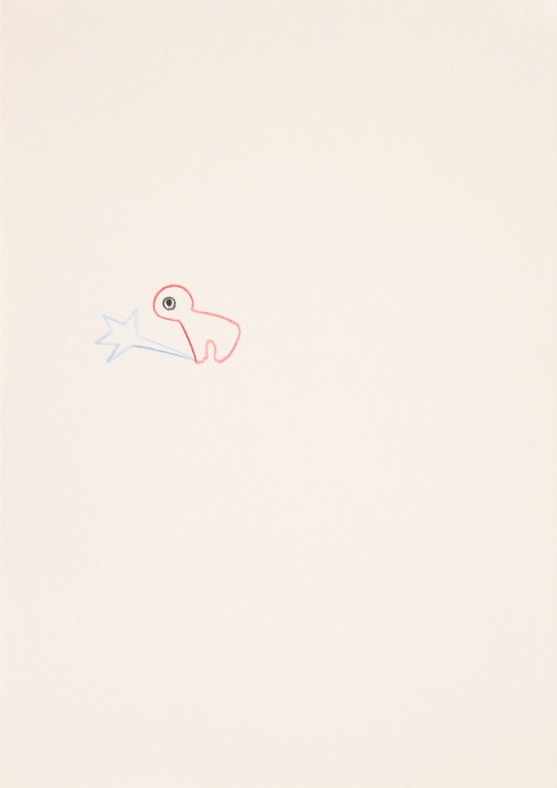
Im Osten des Westens (K-109-S-233)


Im Osten des Westens (Z-133-F-501)


Im Osten des Westens (M-146-C-555)

Zu den Reiseberichten

